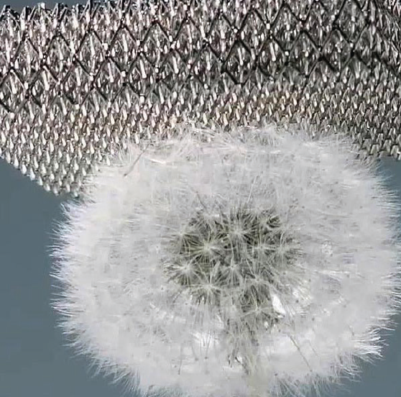
Chapitre 9
1. Quelles sont les familles de matériaux ?
Je me documente – page 190
Document 2 : Le micro-lattice, le poids plume des matériaux

ÉNONCÉ

1. Le micro-lattice fait partie de quelle famille de matériaux ?
……………………………………………………………………………………………………………………………………………………
……………………………………………………………………………………………………………………………………………………
……………………………………………………………………………………………………………………………………………………

2. De quoi s’est-on inspiré pour créer le micro-lattice ?
……………………………………………………………………………………………………………………………………………………
……………………………………………………………………………………………………………………………………………………
……………………………………………………………………………………………………………………………………………………

3. Quel est le métal utilisé pour créer cette structure ?
……………………………………………………………………………………………………………………………………………………
……………………………………………………………………………………………………………………………………………………
……………………………………………………………………………………………………………………………………………………

4. L’épaisseur d’un cheveu étant d’environ 0,1 mm, quelle est l’épaisseur des tubes de nickel ?

……………………………………………………………………………………………………………………………………………………
……………………………………………………………………………………………………………………………………………………
……………………………………………………………………………………………………………………………………………………

5. Un cube de 1 m x 1 m x 1 m rempli d’eau ayant une masse de 1000 kg, quelle est celle du même cube rempli de micro-lattice ?
……………………………………………………………………………………………………………………………………………………
……………………………………………………………………………………………………………………………………………………
……………………………………………………………………………………………………………………………………………………

6. Quel serait l’avantage d’un tel matériau en aéronautique ?
……………………………………………………………………………………………………………………………………………………
……………………………………………………………………………………………………………………………………………………
……………………………………………………………………………………………………………………………………………………

